1. 工期

一个人目前来说赶不过来。

核心模块：

1.对话演出，一次就OK

2.小游戏（时间比较长，前期开发，后期调优）

3.2D卷轴场景（计划制作，工程量一般，美术表现）

实现基础功能1week

功能整合，测试设计上的问题

继续接小游戏，制作的时候才会知道

能够演示demo的时候：

小游戏3-4个，人物剧情3-4个（一整条剧情线），卷轴场景1个

餐厅运营加入到游戏中

1. 买菜
2. 备菜（跳过）
3. 出摊

设计部分停留在餐馆经营剧情上

投放一些普通角色来协助投放资源和消耗资源。

设计方案出来之后需要及时沟通

七月份目标：两个小游戏和剧情的接入

业余制作，时间不稳定，品质不稳定，目前还有很大提升空间

争取年底的时候能有一个较为完整的demo，达到能演示的程度

剧情

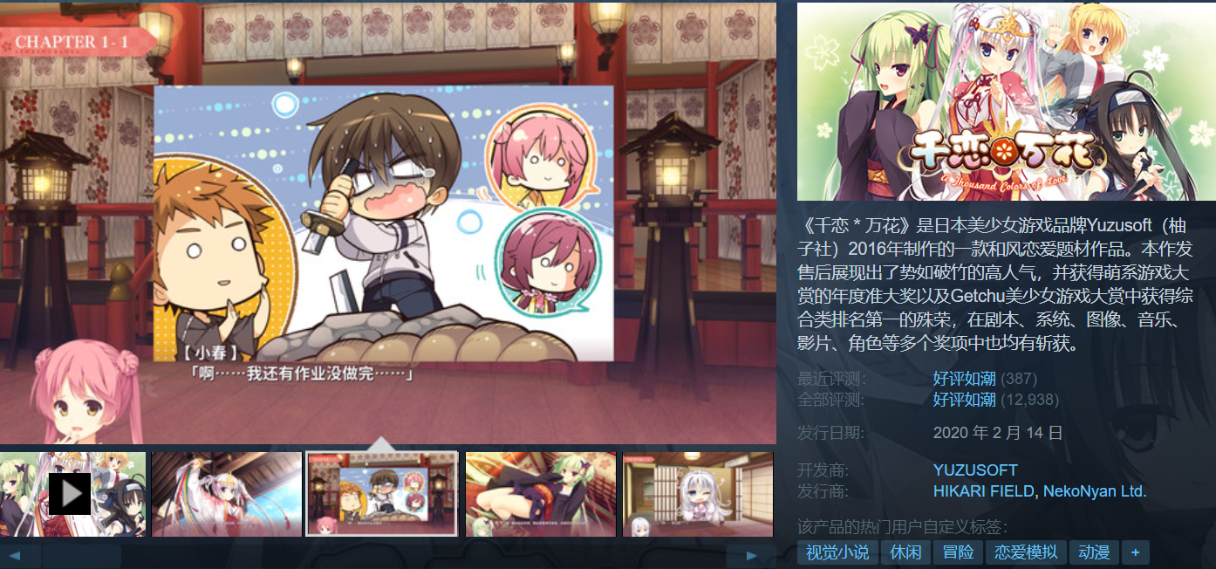

考虑旁白使用漫画式的cg

（嗯嗯啊啊合成语音）

立绘上叠加画面效果：黑线，十字线，音符+emoji+颜文字等，偏漫画的表现。

把角色对菜品的满意程度和好感度写进剧本

单个文字抖动+富文本标签效果

<a>balabala</a>（区间抖动）

菜的评分达到指标+好感度达到指标